[学术诚信警报！中南大学湘雅医院儿科论文 WB 条带滥用遭曝光](https://mp.weixin.qq.com/s?__biz=Mzk0Njc5Mjk2OA==&mid=2247492756&idx=1&sn=751d04f462524eafa7ac13481c2cf966)

诚挚君[诚挚科研](javascript:void(0);)2025-04-24 07:30:00浙江

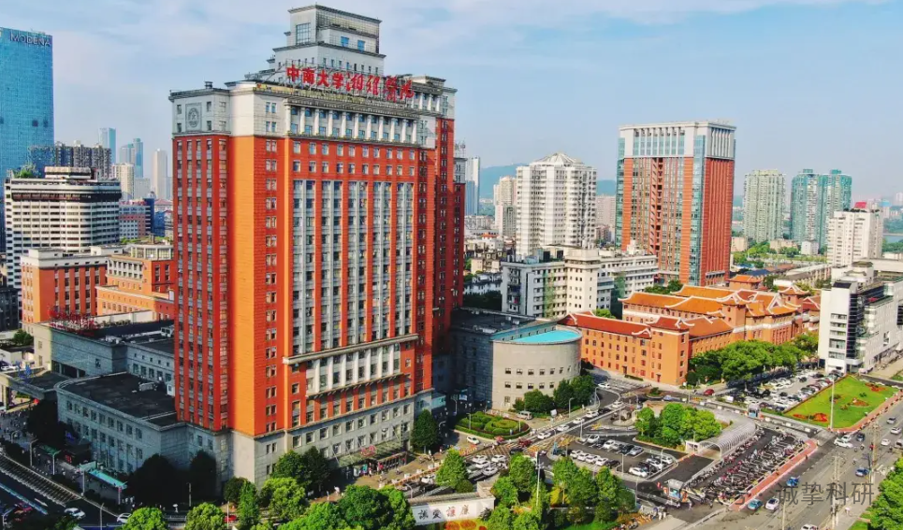

**01**

**论文信息**

2019年，来自中南大学湘雅医院儿科的 Yingting Liu , Pan Chen , Linyong Xu , Meifei Ouyang , Dan Wang , Daolin Tang , Liangchun Yang , Min Xie , Lizhi Cao , Minghua Yang （通讯作者） 在Biomedicine & Pharmacotherapy 期刊发表了一篇题目为：Extracellular HMGB1 prevents necroptosis in acute myeloid leukemia cells的论文。项目得到了中国国家自然科学基金（编号：81570154）和中国湖南省自然科学基金（编号：2016JJ3171）的资助。

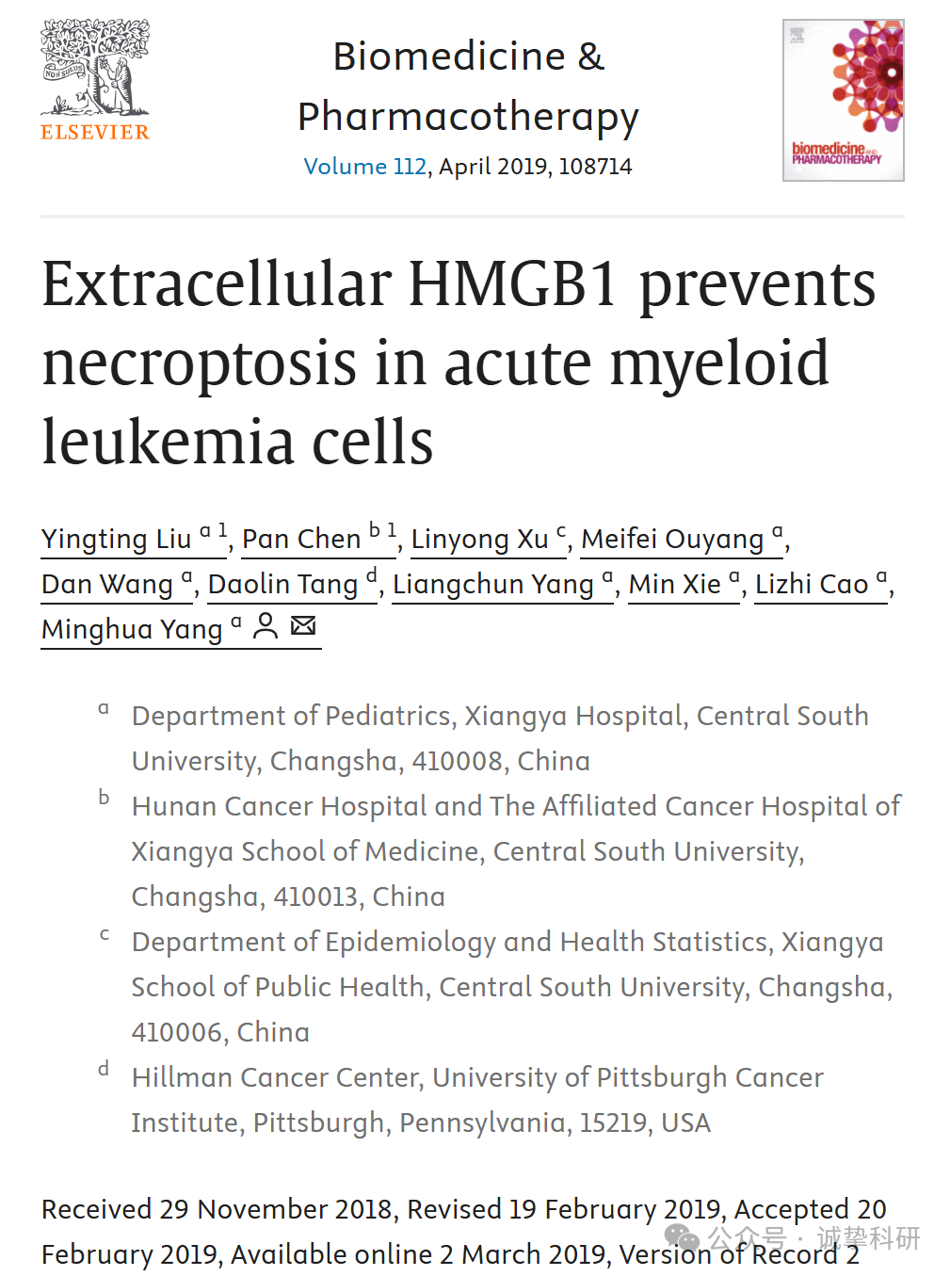

**02**

**质疑信息**

2025年4月，国际著名职业学术打假人Actinopolyspora biskrensis 在 Pubpeer 论坛发表评论：

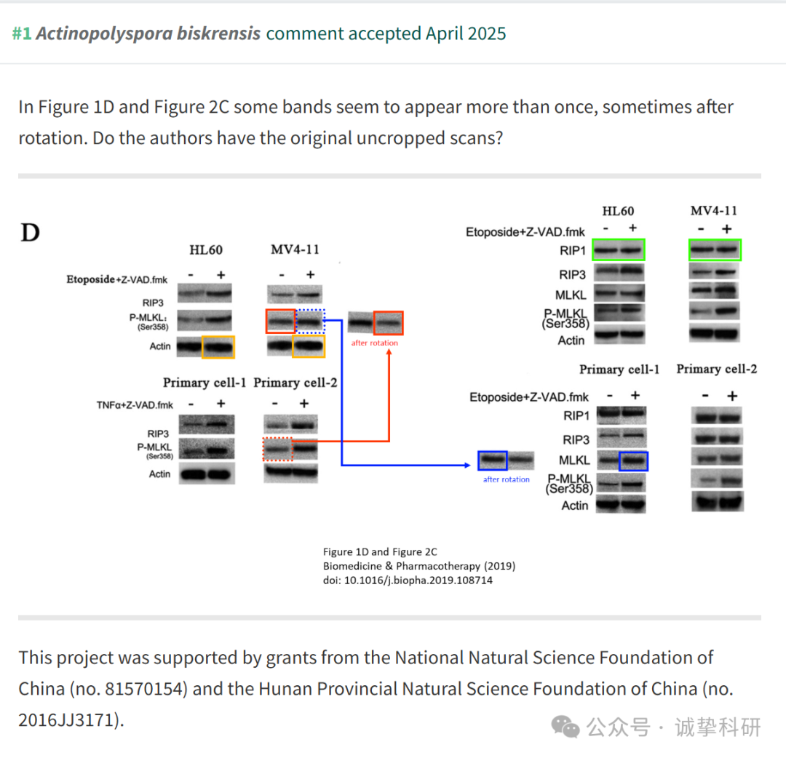

参考信息：

https://pubpeer.com/publications/981339523DFDF09743C947F093C92A

免责声明：信息来源于 Pubpeer，提及人名均为音译，对于文章内容的真实性、完整性、及时性本公众号不做任何保证或承诺，仅供读者参考。如有侵权，请及时联系公众号后台。让我们共同维护学术界的公正与透明。

